|  |  |
| --- | --- |
| **프로젝트 결과 보고서** | |
| 작 품 명 | 맛있으면 몇 칼로리? |
| 팀 명 | 육용기조 |
| 제 작 기 간 | 2018년 9월 17일 ~ 2018년 9월 21일 |
| 프로젝트 매니저 | 양주영 (인) |

|  |  |  |  |
| --- | --- | --- | --- |
| 조 원 | | | |
| No. | 성 명 | 연 락 처 | E-mail |
| 1 | 김영림 | 010-4793-2032 | kyrskp93@gmail.com |
| 2 | 김희범 | 010-4599-9736 | hbkim1293@gmail.com |
| 3 | 양주영 | 010-3922-7516 | yjy7516@gmail.com |
| 4 | 오용기 | 010-8527-3927 | dydrl88@gmail.com |
| 5 | 임수린 | 010-3456-6073 | suringo1992@gmail.com |
| 6 | 최재영 | 010-6327-1268 | daclown31@gamil.com |

1. **Team 소개**

* **팀명**

팀원 오용기씨의 이름을 따서 저희 여섯 명이 용기를 모으면 어떤 프로젝트라도 헤쳐 나갈 수 있을 것이라는 포부를 담아 육용기라는 이름으로 팀을 만들게 되었습니다.

* **역할**

김영림 : 데이터 수집 / 데이터 정제 / 데이터 베이스 구축 / 백 엔드 / 보고서 작성

김희범 : 데이터 수집 / 데이터 베이스 구축 / 백 엔드

양주영 : PM / DB Server 구축 / 프론트 엔드 / 보고서 작성 / 발표

오용기 : DB Server 구축 / DB Server 담당 / 데이터 베이스 구축 / 백 엔드

임수린 : 데이터 수집 / 데이터 베이스 구축 / 프론트 엔드 / 보고서 작성

최재영 : DB Server 구축 / Web Server 구축 / 스프링 교육 / 백 엔드 / 시연

1. **Project 주제 : 맛있으면 몇 칼로리?**

현재 우리나라에서는 많은 사람들이 “맛있으면 0 칼로리”라는 문구를 주문처럼 외우면서 과식에 대한 죄책감을 덜어냅니다. 하지만 오히려 맛있으면 고칼로리라는 것을 일깨워주고 사람들이 스스로 자신의 식생활을 관리하여 건강을 지킬 수 있게 정보를 제공하는 시스템입니다.

1. **Project 개요**

* **소개**

“맛있으면 몇 칼로리?”는 서비스 이용자가 하루동안 먹은 음식의 총 칼로리 및 영양소 정보를 제공하고 이용자가 특정 운동으로 소모한 칼로리를 몸무게와 운동 시간별로 알려준 후, 소모되지 않고 남은 칼로리와 이를 모두 소모하려면 운동 종류별로 얼마동안 운동해야 할지를 계산하여 알려주는 서비스입니다.

* **주제 선정 이유**

웰빙 시대를 맞이하여 현대인은 건강 관리의 중요성을 항상 느끼면서 살아갑니다. 이러한 트렌드에 맞춰 저희는 하루동안 섭취한 칼로리와 소모한 칼로리, 그리고 운동을 하면 어느 정도의 칼로리를 소모할 수 있는가를 제시해 줌으로써 현대인의 건강지킴이가 되고자 이 주제를 선정하였습니다.

1. **활용 범위**

* **헬스케어 분야**

“맛있으면 몇 칼로리?”를 헬스장이나 공공운동시설 등에 배치하여 자신에게 필요한 만큼의 운동량을 제시하여 운동 욕구를 자극할 것입니다. 뿐만 아니라 자신이 얼마나 균형 있게 영양소를 섭취했는지를 알 수 있게 하고, 부족한 영양소를 보충하거나 과도하게 섭취한 영양소를 감소시킬 수 있는 음식을 추천하여 올바른 식습관을 형성하는 데 기여할 것입니다.

* **마케팅분야**

사용자들이 이 서비스를 이용하면서 축적된 데이터들을 기반으로 각 고객의 식생활을 파악하여 헬스장과 같은 시설에서는 고객 맞춤형 식단관리가 가능해지고, 일반 음식점에서는 축적된 데이터를 기반으로 음식에 대한 사용자별 선호도 측정이 가능해져서 고객별로 맞춤 음식 추천 서비스가 가능합니다.

1. **개발 내용**

* **서비스 흐름도**

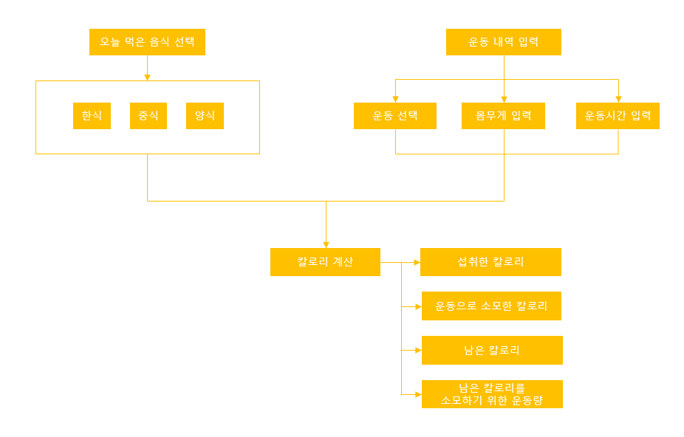

* **논리구성**

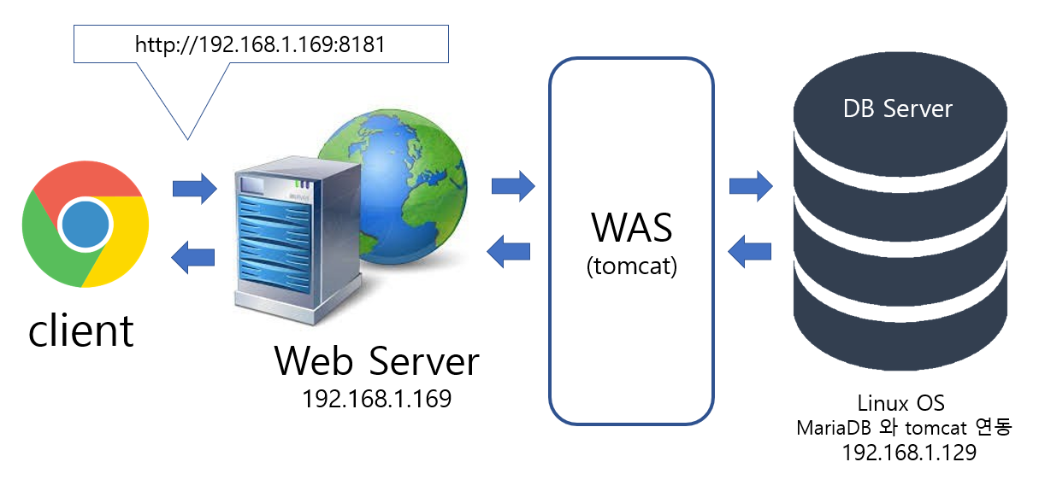

- DB서버를 담당한 컴퓨터는 리눅스 VirtualBox에서 MariaDB, Java, Tomcat 설치 후, mysql-connector-java를 이용하여MariaDB 와 Tomcat 연동.

- 웹 서버를 담당한 컴퓨터는 윈도우 환경에서 톰캣을 이용하여 DB Server에 데이터를 요청하고 웹페이지를 구축.

* **사용기술**

|  |  |  |  |
| --- | --- | --- | --- |
| **구분** | **이름** | **버전** | **목적** |
| **사용툴** | **Eclipse IDE for**  **Java EE Developers** | **Eclipse-jee-photon-R** | **자바 개발 환경** |
| **MariaDB** | **10.3.9** | **DB Server 역할** |
| **mysql-connector-java** | **5.1.25** | **MariaDB와 톰캣 연동** |
| **Java** | **1.8** | **자바 프로그래밍** |
| **서버통신** | **Spring Framework** | **4.3.5** | **DB서버 접속이 용이하도록 함** |
| **DB Server tomcat** | **9.0.12** | **Web Server의 요청 응답** |
| **라이브러리** | **Spring-context** | **4.3.5** | **스프링프레임워크 환경 구성** |
| **Spring-webmvc** | **4.3.5** |
| **Spring-jdbc** | **4.3.5** |
| **Mariadb-java-client** | **1.5.7** | **DB Server 의 MariaDB 와 Web Server에서의 자바 개발환경연결** |
| **Mysql-connector-java** | **5.1.45** |
| **Javax.servlet-api** | **3.1.0** | **서블릿 제작 환경** |
| **Javax.servlet.jsp-api** | **2.3.1** |

* **데이터 구조**

**음식 데이터 출처 : 공공데이터 포털**

**운동 데이터 출처 : 논문 [건강증진을위한 운동기준, 2006]**

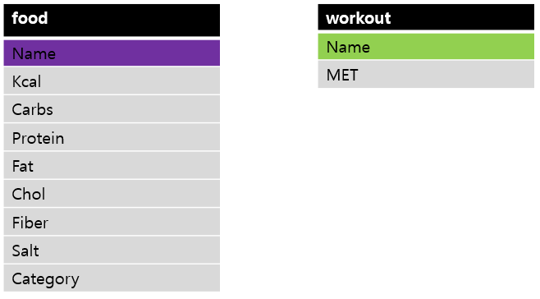

* **산출물**
* MariaDB 서비스 성공

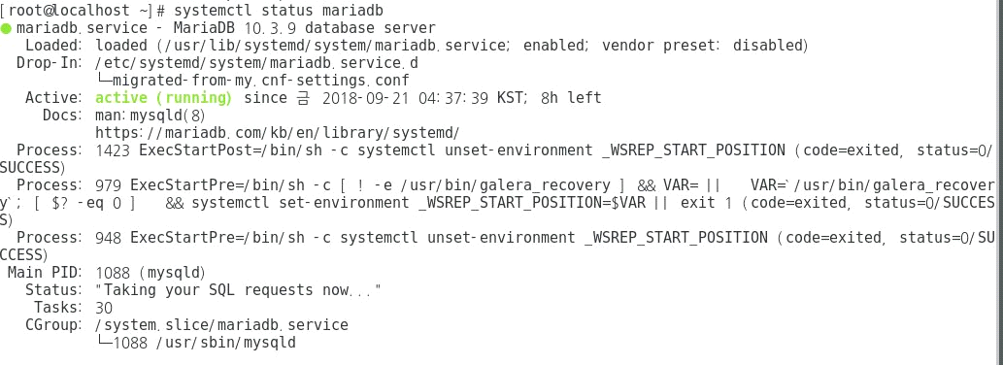

* MariaDB 권한 설정

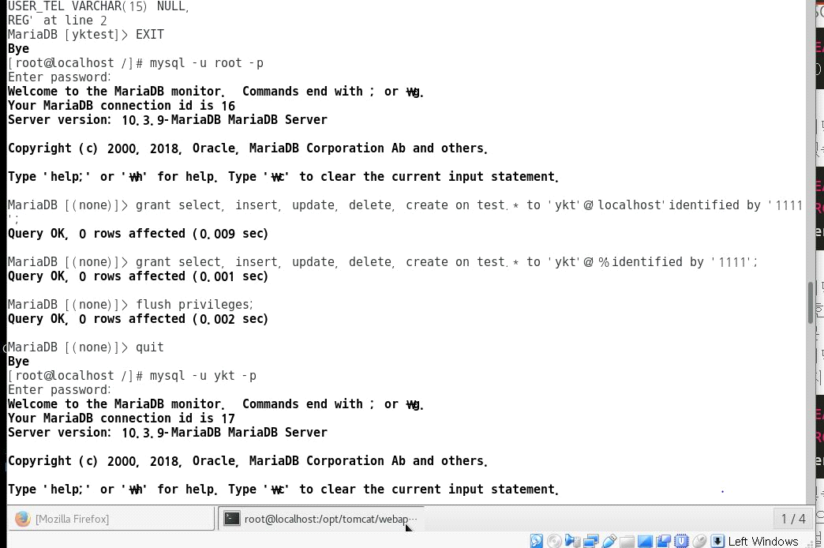

* 자바 설치 및 경로 설정

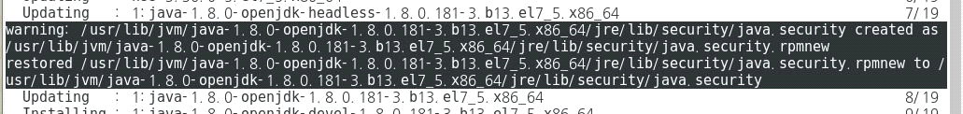

* 방화벽 해제

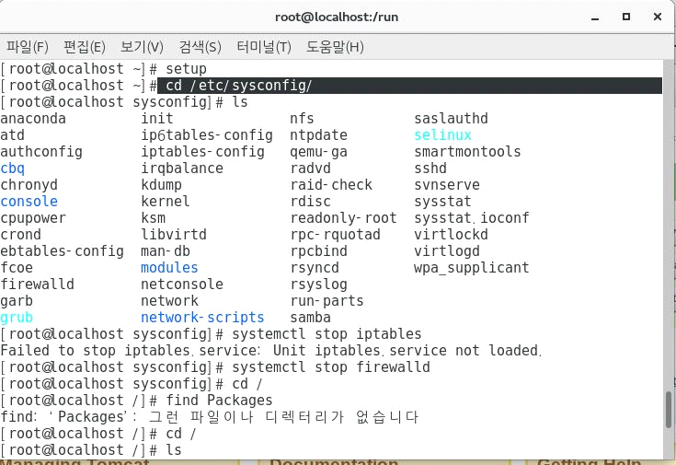

* 아파치 톰캣 설치, 서비스 성공

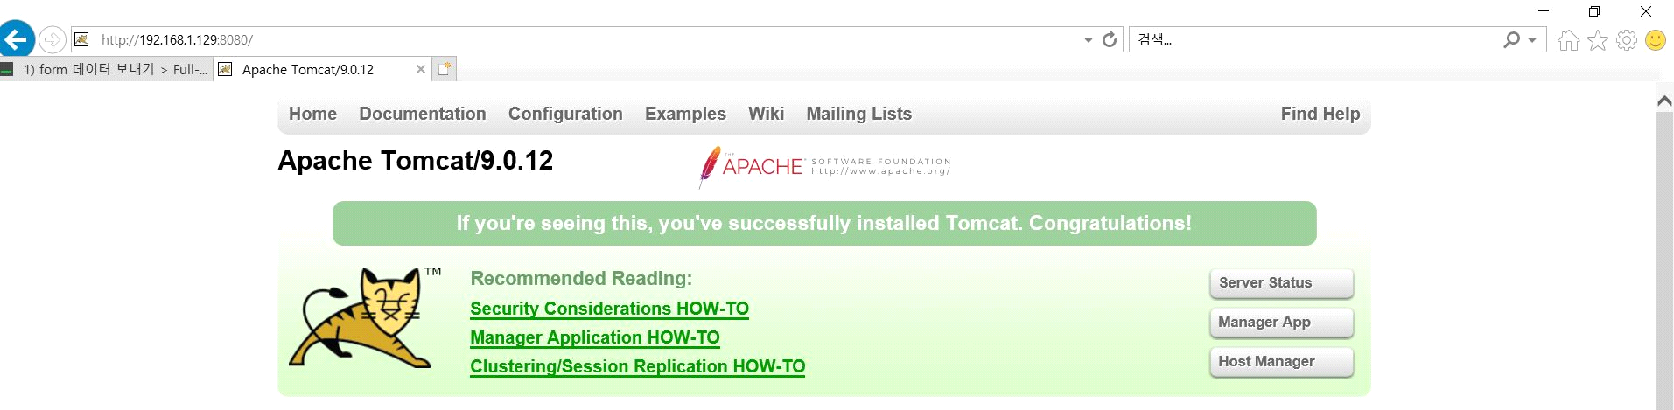

* MariaDB 와 아파치 톰캣 연결 확인

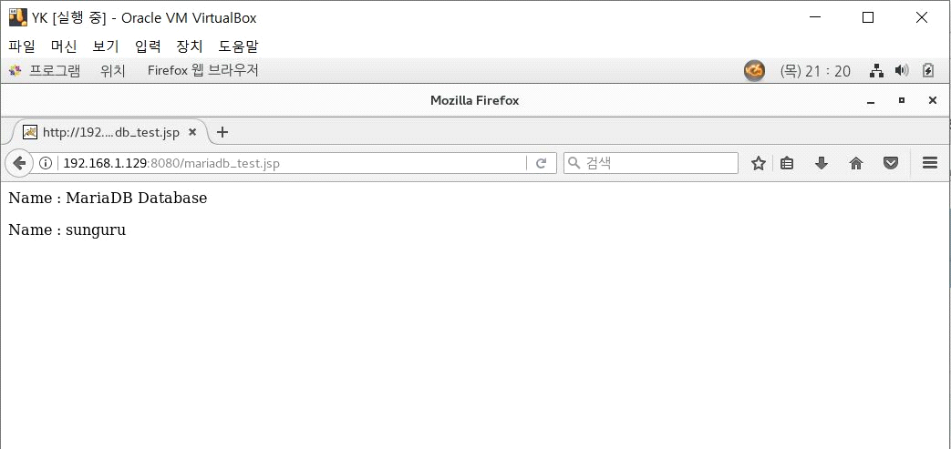

* SQL Developer에서 DB Server 접속 성공

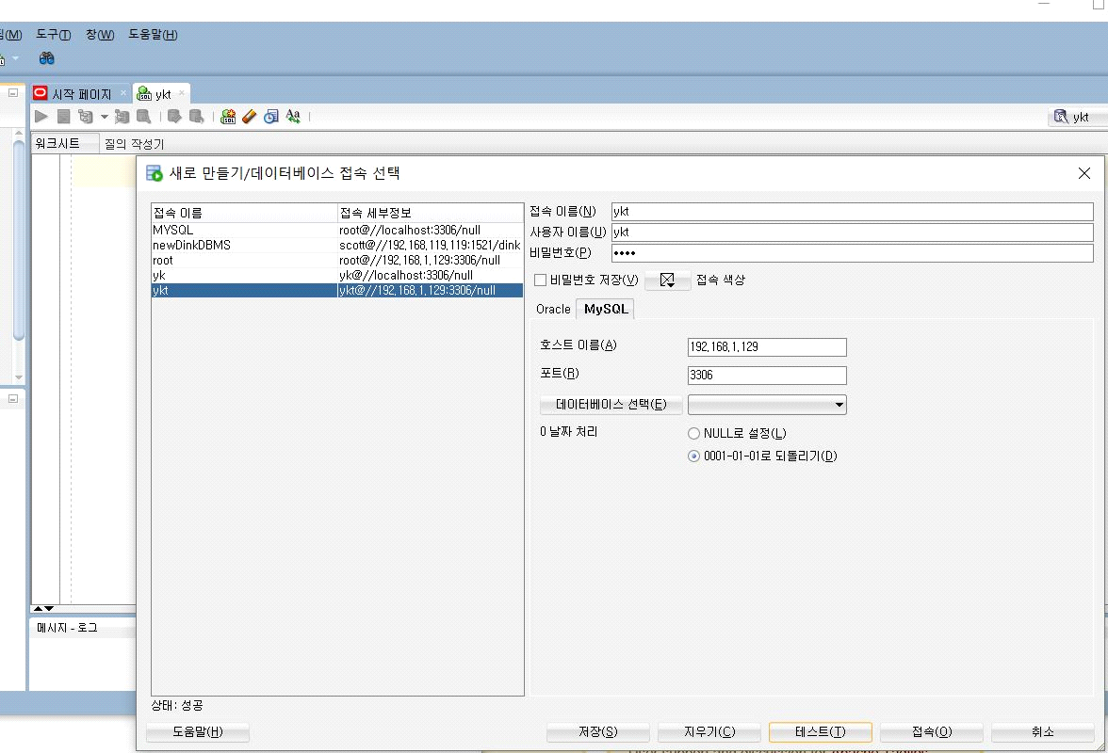

* 웹과 DB Server 연결 후 데이터 가져오기 성공

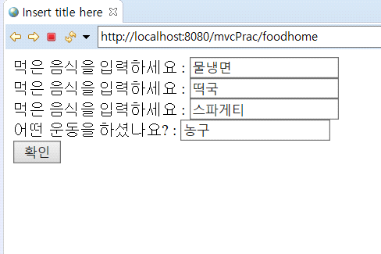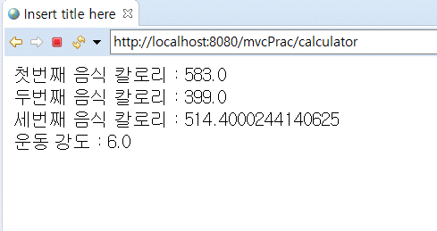

* Front-end 개발

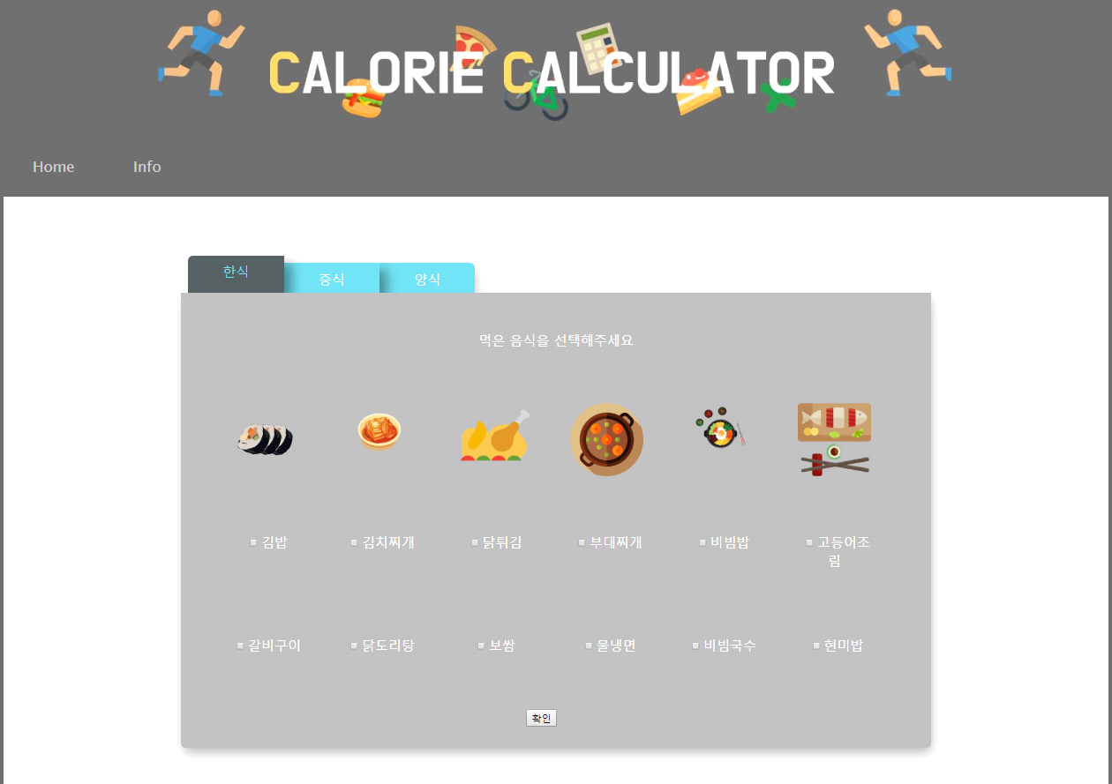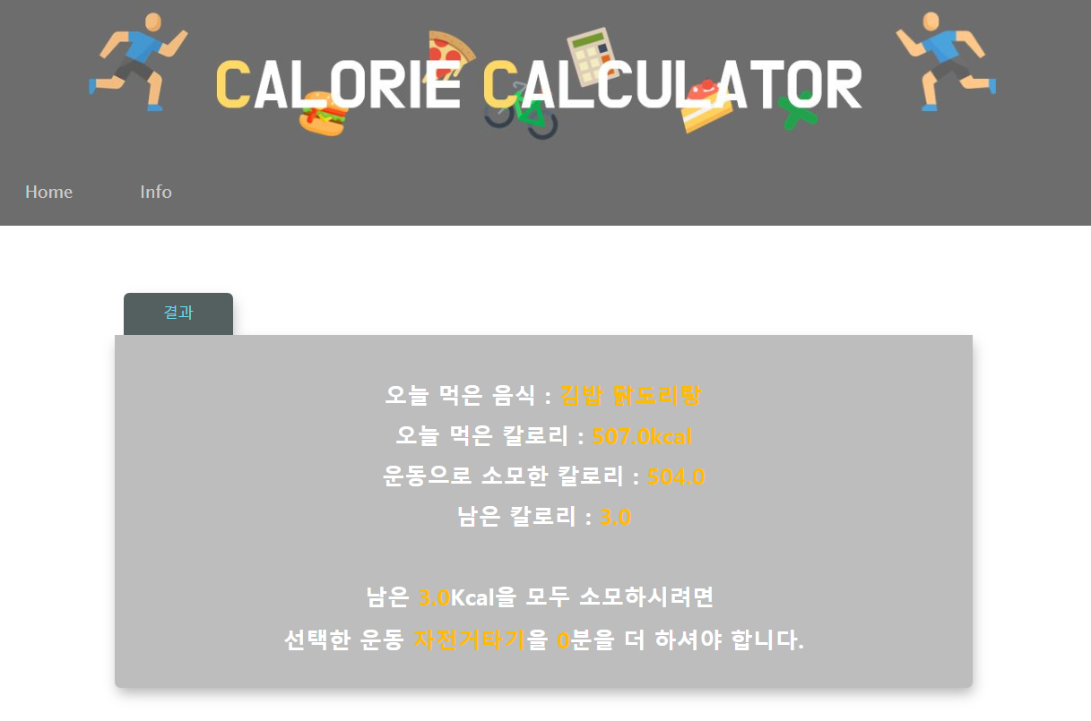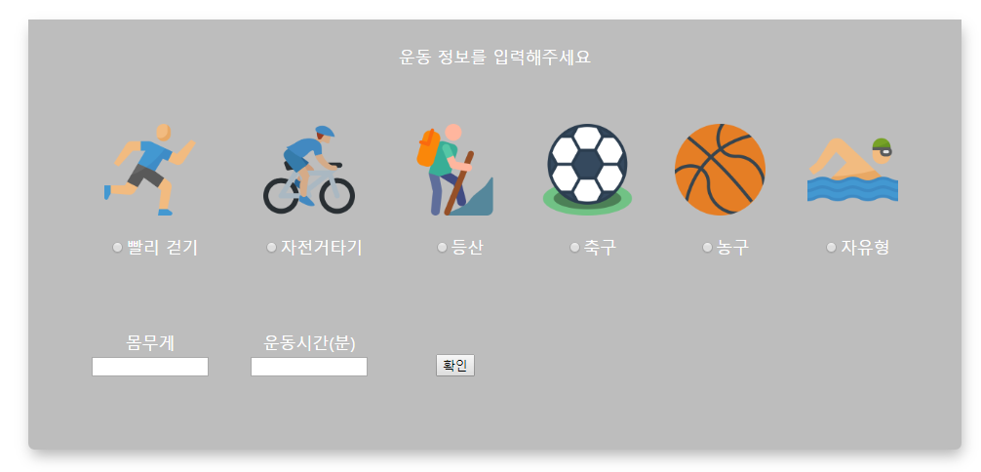

1. **결과물**

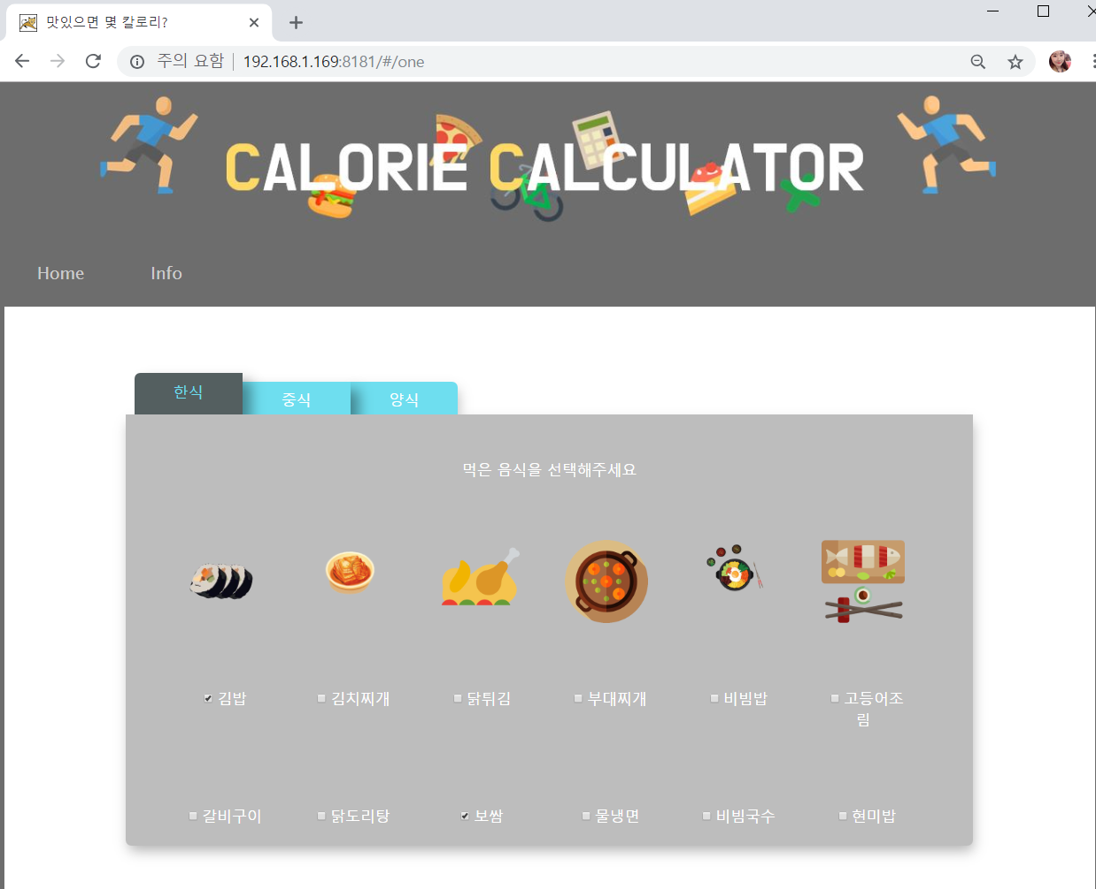

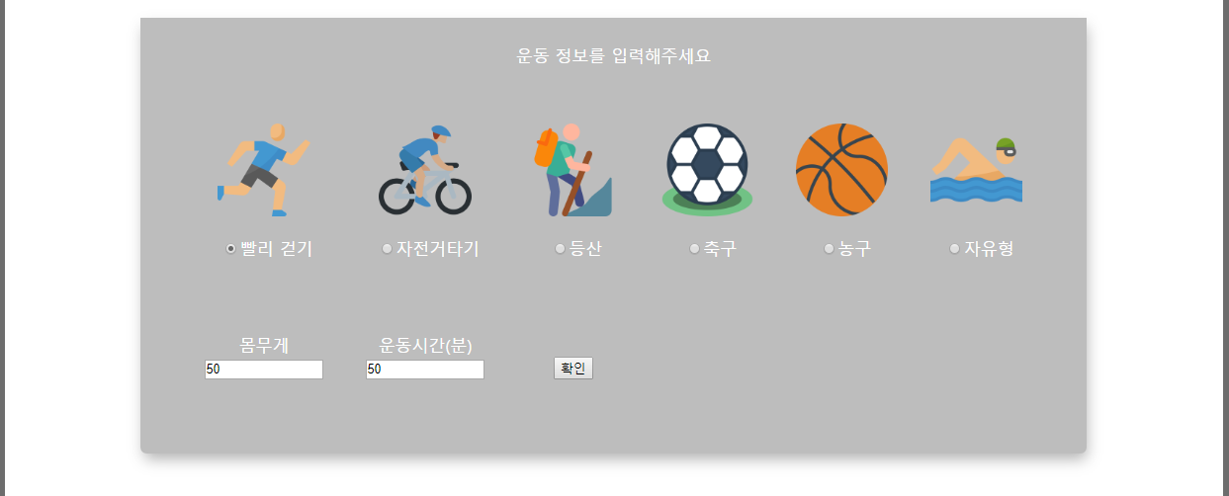

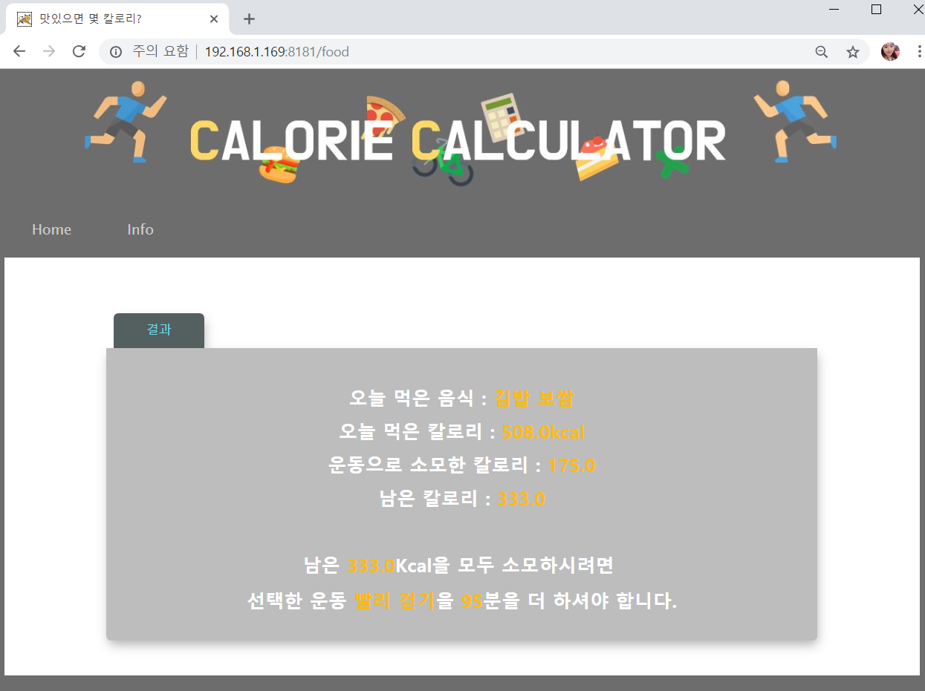

1. **향후 개발 계획**

* **애로사항**

- 가상머신에서 MariaDB와 아파치 톰캣을 연결하는 데 시간이 많이 소요되었습니다. 구글 검색을 통해 얻은 지식들이 하나로 정리된 것이 아니라 순서가 섞여 있어서 여러 번 시행착오를 거쳐야 제대로 된 순서를 알 수 있었다. 그래서 이틀에 걸쳐 가지 여러시도를 해 본 뒤 문제를 해결하며 구축을 성공하였습니다.

- 스프링 프레임워크의 전반적인 흐름에 대한 이해에서 어려움을 겪었습니다. Annotation에 대해 이해해야 했고 모델, 뷰, 컨트롤러와 같은 개념들을 익혀야 했습니다. 서버를 실행시켰을 때 발생하는 오류를 찾는데도 시간이 많이 소요되었습니다. 조원들과 함께 스터디를 하고 관련 강의를 찾아보며 어려움을 해결하였습니다.

- Window OS에서 작업한 엑셀 파일을 Virtualbox 내의 Centos OS에서 공유하는 과정이 어려웠지만 확장 드라이브를 설치하고 공유폴더를 설정하여 문제를 해결하였습니다.

- 방대한 양의 데이터를 담은 csv파일을 DB에 불러와 테이블에 삽입할 때 한글이 깨지는 오류를 해결하는 부분이 어려웠는데, 이 문제는 my.cnf 파일을 수정하여 해결하였습니다.

- JAVA 한글 인코딩에도 문제가 있었는데 데이터베이스 연결 문제라고 생각해 문제를 잘못 접근하여 어려움을 겪었습니다. 이는 jsp문서의 인코딩 형식을 utf-8로 변경하여 해결하였습니다.

- 이클립스에서 코딩을 하던 중 많은 에러가 발생하였고 그 에러를 해결하는데 시간이 많이 소요되었습니다. 라이브러리를 불러들이는 과정에서 버전이 불일치하는 경우가 많았습니다. 그래서 웹 서버 역할을 하는 한 명의 인원을 정하였고 나머지 인원들은 컨트롤러와 JSP 문서를 작성하여 취합하는 과정으로 개발을 진행하였습니다.

* **추가 필요 사항**

- 사용자의 나이, 성별 데이터까지 추가로 입력 받아 운동 소모 칼로리양을 더 정밀하게 측정하도록 할 것입니다.

- 서비스 이용자가 균형 잡힌 영양 섭취를 하는데 도움을 주기 위하여 음식 별 영양 정보를 추가로 제공할 것입니다.